DIRECTORIO DE FUNCIONARIOS PUBLICOS DEL MUNICIPIO DE SAN JUAN DE SABINAS, COAHUILA.

Nombre del Servidor Publico | Cargo/Nivel Tabular | Número Telefónico oficial/ ext. | Domicilio Oficial | Dirección Electrónica Oficial | Redes Sociales Administradas o usadas por el Servidor Publico | Fotografía
Lic. Cesar Alfonso Gutiérrez Salinas | Presidente Municipal | 861-61-4-00-46 | Palacio Municipal Sin Numero Colonia del Seis | tesorería.municipal@nuevarosita.gob.mx | No Aplica | 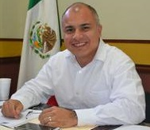
C. Karina Yaneth Ríos Ornelas | Síndico de Mayoría | 861-61-4-00-46 Ext. 120 | Palacio Municipal Sin Numero Colonia del Seis | tesorería.municipal@nuevarosita.gob.mx | No Aplica | 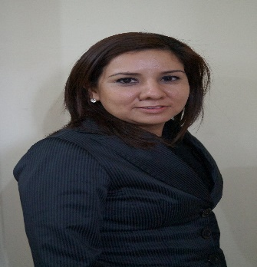
Profr. Virgilio Nieto López | Primer Regidor | 861-61-4-00-46 Ext. 120 | Palacio Municipal Sin Numero Colonia del Seis | tesorería.municipal@nuevarosita.gob.mx | No Aplica | 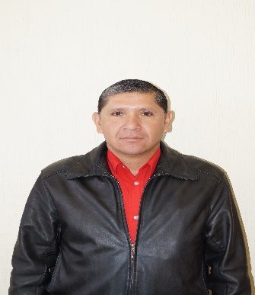
Profra. María Elena Arizpe Treviño | Segundo Regidor | 861-61-4-00-46 Ext. 120 | Palacio Municipal Sin Numero Colonia del Seis | tesorería.municipal@nuevarosita.gob.mx | No Aplica | 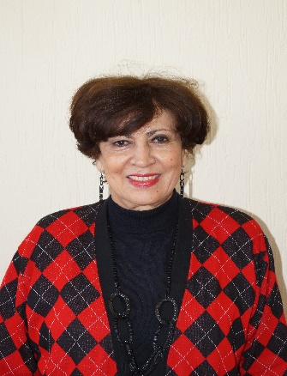
Lic. Cesar Benjamín Castro Ibañez | Tercer Regidor | 861-61-4-00-46 Ext. 120 | Palacio Municipal Sin Numero Colonia del Seis | tesorería.municipal@nuevarosita.gob.mx | No Aplica | 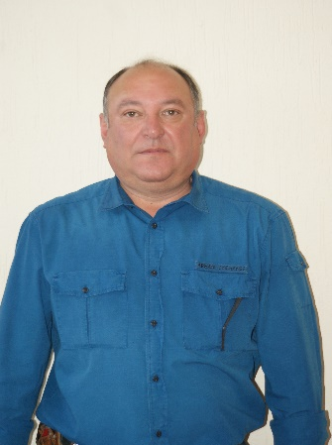
Profra. Angélica Liliana Solís Zamora | Cuarto Regidor | 861-61-4-00-46 Ext. 120 | Palacio Municipal Sin Numero Colonia del Seis | tesorería.municipal@nuevarosita.gob.mx | No Aplica | 
C. José Carlos Muñoz Lara | Quinto Regidor | 861-61-4-00-46 Ext. 120 | Palacio Municipal Sin Numero Colonia del Seis | tesorería.municipal@nuevarosita.gob.mx | No Aplica | 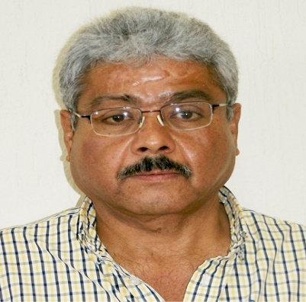
Profra. Delia Rosalina Renovato Cortes | Sexto Regidor | 861-61-4-00-46 Ext. 120 | Palacio Municipal Sin Numero Colonia del Seis | tesorería.municipal@nuevarosita.gob.mx | No Aplica | 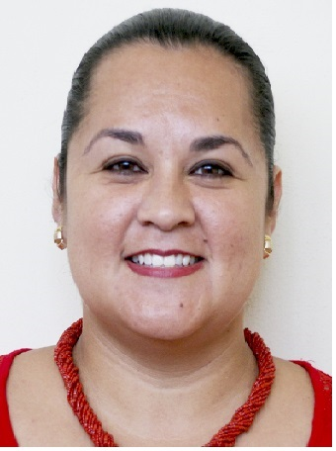
C. Miguel Zacarías Ibarra Medrano | Séptimo Regidor | 861-61-4-00-46 Ext. 120 | Palacio Municipal Sin Numero Colonia del Seis | tesorería.municipal@nuevarosita.gob.mx | No Aplica | 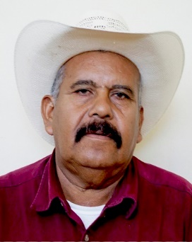
C.P. Jesús Francisco Guajardo Garza | Regidor de Representación Proporcional | 861-61-4-00-46 Ext. 120 | Palacio Municipal Sin Numero Colonia del Seis | tesorería.municipal@nuevarosita.gob.mx | No Aplica | 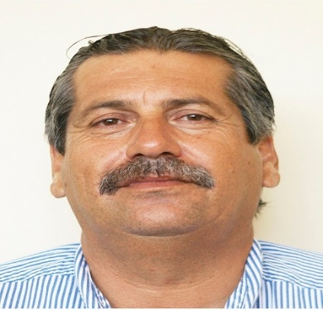
Lic. Susana Sánchez Sosa | Síndico de Minoría | 861-61-4-00-46 Ext. 120 | Palacio Municipal Sin Numero Colonia del Seis | tesorería.municipal@nuevarosita.gob.mx | No Aplica | 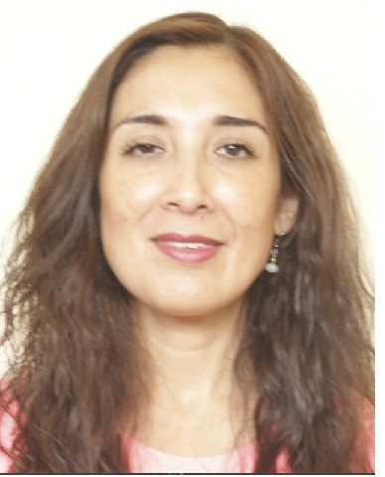
C. Patricia Morales Galván | Regidor de Representación Proporcional | 861-61-4-00-46 Ext. 120 | Palacio Municipal Sin Numero Colonia del Seis | tesorería.municipal@nuevarosita.gob.mx | No Aplica | 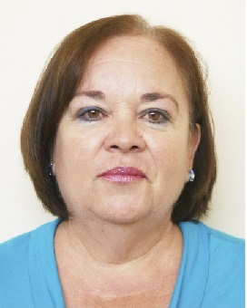
Lic. Moraima Nicolina Long Díaz | Regidor de Representación Proporcional | 861-61-4-00-46 Ext. 120 | Palacio Municipal Sin Numero Colonia del Seis | tesorería.municipal@nuevarosita.gob.mx | No Aplica | 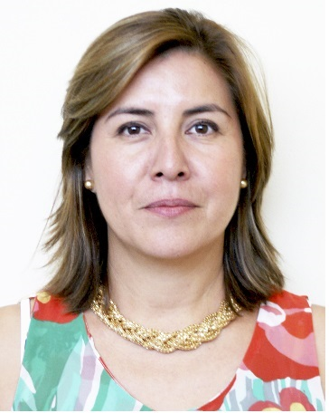
C. Leopoldo Martínez Patlan | Regidor de Representación Proporcional | 861-61-4-00-46 Ext. 120 | Palacio Municipal Sin Numero Colonia del Seis | tesorería.municipal@nuevarosita.gob.mx | No Aplica | 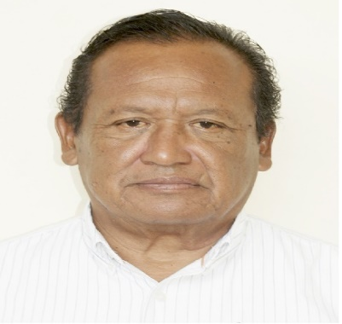
Lic. Sergio Camacho Huerta | Secretario del Ayuntamiento | 861-61-4-00-46 Ext. 107 | Palacio Municipal Sin Numero Colonia del Seis | tesorería.municipal@nuevarosita.gob.mx | No Aplica
Profra. María Guadalupe Valdez Escobedo | Secretaria de Participación Ciudadana | 861-61-4-00-46 Ext.108 | Palacio Municipal Sin Numero Colonia del Seis | tesorería.municipal@nuevarosita.gob.mx | No Aplica
Lic. Jesús Javier Sáenz Menchaca | Contralor Municipal | 861-61-4-00-46 Ext. 117 | Palacio Municipal Sin Numero Colonia del Seis | tesorería.municipal@nuevarosita.gob.mx | No Aplica
C.P. Enrique Ramos Piña | Tesorero Municipal | 861-61-4-11-53 | Palacio Municipal Sin Numero Colonia del Seis | tesorería.municipal@nuevarosita.gob.mx | No Aplica
Mtro. Juan Antonio de la Cruz y Trejo | Director Tecnico y de Planeación | 861-61-4-00-46  861-61-4-73-17 | Palacio Municipal Sin Numero Colonia del Seis | tesorería.municipal@nuevarosita.gob.mx | No Aplica
Lic. Emilia Gallegos Tristan | Directora de Desarrollo Económico | 861-61-4-00-46 | Palacio Municipal Sin Numero Colonia del Seis | tesorería.municipal@nuevarosita.gob.mx | No Aplica | 
Lic. Jesús Sandoval González | Director de Servicios Públicos | 861-61-4-35-88 | Blvd. Simón Bolivar en la Colonia Independencia | tesorería.municipal@nuevarosita.gob.mx | No Aplica
Lic. Gabriel Castañeda Gloria | Director de Prevención y Seguridad Ciudadana | 861-61-4-00-57 | Entre Calles Querétaro y Ricardo Ramos en la Colonia Doctores | tesorería.municipal@nuevarosita.gob.mx | No Aplica | 
Lic. Arturo Siller Rodríguez | Director de Desarrollo Humano | 861-61-4-26-30 | Palacio Municipal Sin Numero Colonia del Seis | tesorería.municipal@nuevarosita.gob.mx | No Aplica
Profr. Alejandro Muzquiz Gutiérrez | Director de Medio Ambiente | 861-61-4-00-46 Ext.121 |  | tesorería.municipal@nuevarosita.gob.mx | No Aplica
Ing. Claudia Valdez Galindo | Directora de Urbanismo y Ordenamiento Territorial | 861-61-4-24-29 | Palacio Municipal Sin Numero Colonia del Seis | tesorería.municipal@nuevarosita.gob.mx | No Aplica
C.P. Brenda Elizabeth Flores Flores | Directora del DIF Municipal | 861-61-4-00-42 | Presidente Juárez sin número Colonia Independencia | tesorería.municipal@nuevarosita.gob.mx | No Aplica
Ing. José Guadalupe Cárdenas Juárez | Director de Fomento Agropecuario | 861-61-4-00-46 | Palacio Municipal Sin Numero Colonia del Seis | tesorería.municipal@nuevarosita.gob.mx | No Aplica | 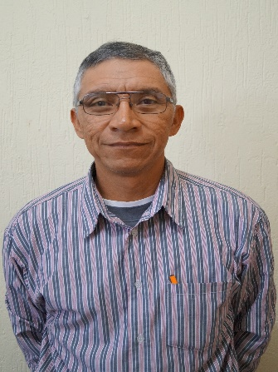
Lic. Jesús Espinoza Dávila | Director de Comunicación Social | 861-61-4-00-46 | Palacio Municipal Sin Numero Colonia del Seis | tesorería.municipal@nuevarosita.gob.mx | No Aplica | 